ИНФОРМАЦИЯ ЗА ПРЕЦЕНЯВАНЕ НА НЕОБХОДИМОСТТА ОТ ОВОС
НА

Инвестиционно предложение
“Изграждане на цех за производство на алуминиеви детайли“ в УПИ 020291, местност „Герена“ , землище на с. Браниполе, община Родопи, област Пловдив

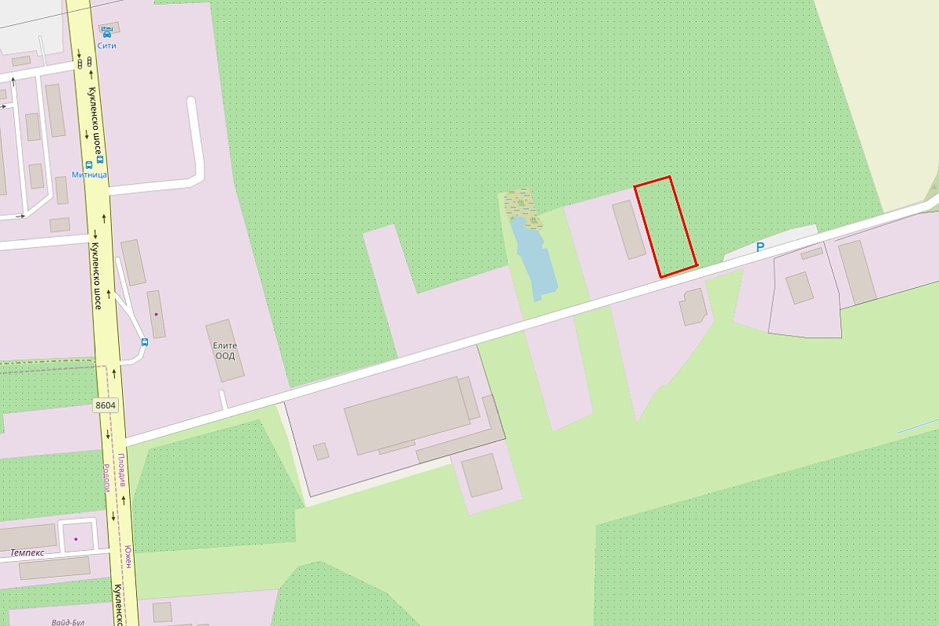

„Ланг Мениджмънт България” ЕООД
гр. Пловдив

МАЙ, 2020 г.

- Информация за контакт с възложителя:

1. Име, местожителство, гражданство на възложителя - физическо лице, търговско наименование, седалище и единен идентификационен номер на юридическото лице:
„Ланг Мениджмънт България” ЕООД, гр. Пловдив 4000, район Южен, ул. „Братя Бъкстон“ № 134, ЕИК 204769966
2. Пълен пощенски адрес:
гр. Пловдив 4000, район Южен, ул. „Братя Бъкстон“ № 134
3. Телефон, факс и e-mail:
0899 161 171, stanbe@abv.bg
4. Лице за контакти:
Станислав Иванов –пълномощник на управителя, 0899 161 171, stanbe@abv.bg

II. Резюме на инвестиционното предложение:

1. Характеристики на инвестиционното предложение:
а) размер, засегната площ, параметри, мащабност, обем, производителност, обхват, оформление на инвестиционното предложение в неговата цялост;

В УПИ 020291, област Пловдив, община Родопи, с. Браниполе, м. ГЕРЕНА, в поземлен имот 06077.20.291, с площ от 6000 кв.м, се предвижда да се изгради “Цех за производство на алуминиеви детайли“.
Имотът е собственост на инвеститора.
За реализация на ИП ще бъде построена сграда със застроена площ РЗП – 2 736 кв.м , в която ще са обособени: административно-битова част разположена на 2 етажа и производствена част решена на едно ниво.
Цехът ще бъде оборудван за производство на 20т/месец алуминиеви детайли - рингове, фланци, капаци и др. нестандартни детайли, предназначени основно за електропромишлеността и жп транспорта.
Предвижда се изграждане на паркинг с площ 55 м² с 4 паркоместа. Достъпът до паркинга ще се осъществява от север от съществуващ асфалтово-бетонен път.
Съгласно становище № 4398196 от 18.11.2019 г. на „Електроразпределение Юг“ ЕАД (ЕР Юг), обектът на ИП ще бъде присъединен към електроразпределителната мрежа на ЕР Юг чрез договор с предоставена мощност 1300 kW и временно захранване за строителство 30 kW, трифазен ток, с точка на присъединяване ТП „Плодохранилище“.
Съгласно становище № 16844/ 05.12.2019 г. на „ВиК“ ЕООД, обектът на ИП ще бъде захранен с питейна вода от уличен водопровод PE-HDΦ160 по общински път 06077.20.76, след пресичане на имоти 06077.20.40 и 06077.20.59 – публична общинска собственост.
За технологични нужди, за поливане и почистване на площадката се предвижда изграждане на собствен водоизточник от подземни води, за който на основание чл.52, ал.1, т.4 и чл.44, ал.1, във връзка с чл.50, ал.7 и ал.8 и чл. 60 от Закона за водите и Наредба № 1 за проучване, ползване и опазване на подземните води, ще бъде открита процедура по издаване на разрешително за водовземане от подземни води, предназначени за водовземане, чрез нови водовземни съоръжения.
Отпадъчните води, формирани от обекта на ИП ще заустват в новоизградена водоплътна яма.
Производството ще бъде обслужвано от тридесет и двама човека на двусменен режим на работа.

б) взаимовръзка и кумулиране с други съществуващи и/или одобрени инвестиционни предложения;

За землището на с. Браниполе, в публичния регистър за процедури по ОВОС, няма информация за одобрени ИП в периода 2019 - 2020 г..
В текуща процедура на уведомяване са следните инвестиционни предложения:
- „Жилищно строителство” в имот № 06077.10.91, с. Браниполе, община Родопи,
област Пловдив;
- „Жилищно строителство в 7 бр. УПИ в ПИ с ИД: 06077.10.646, находящо се в
местност „Анчов Бунар”, село Браниполе, общ.Родопи;
- „Жилищно строителство - сондажни кладенци“ в имот № 06077.10.25,
с. Браниполе, община Родопи;
- „Реконструиране, ремонтиране и пускане в експлоатация на цех за галванични
покрития“, с. Браниполе, местност „Нешовица“, община Родопи;
- „Център за гуми, сервиз с помощна сграда, автомивка и ТИР-паркинг със СПО“,
в УПИ 030037-център за гуми и сервиз, масив 30, местност „Нешовица“ по плана на с. Браниполе.
Имотите, в които са ситуирани уведомените ИП, не са в близост с имота на настоящото ИП.
Стопанската дейност, предвидена за реализиране на инвестиционно предложение “Цех за производство на алуминиеви детайли“, няма да има връзка с дейностите в околните земеделски територии.

в) използване на природни ресурси по време на строителството и експлоатацията на земните недра, почвите, водите и на биологичното разнообразие;

По време на строителството ще се използват:
- инертни материали (пясък, трошен камък, бетон), осигурени от
търговската мрежа;
- растения за озеленяване, осигурени от търговската мрежа.

По време на експлоатацията ще се използват:
- Подземни води чрез изграждане на ново водовземно съоръжение
тръбен кладенец за технологични нужди, измиване на помещения и поливане на зелени площи;
- Вода за питейно-битови нужди, осигурена от ВиК мрежа

г) генериране на отпадъци - видове, количества и начин на третиране, и отпадъчни води;
При реализаията на обекта ще се генерират отпадъци, както на етап строителство, така и при последващата му експлоатация.
Отпадъци, генерирани от строителството
При строителството на обекта се очаква образуването на следните видове отпадъци:
Код | Наименование | Прогнозни количества  (тон/год.) | Направление за оползотворяване / обезвреждане
17 01 01 | бетон | 1 | Предаване на лицензирани фирми за оползотворяване
17 02 02 | стъкло | 0,5 | Предаване на лицензирани фирми за оползотворяване
17 02 03 | пластмаса | 0,5 | Предаване на лицензирани фирми за оползотворяване
17 09 04 | смесени отпадъци от строителство и събаряне, различни от упоменатите в 17 09 01, 17 09 и 17 09 03 | 1 | Предаване на лицензирани фирми за оползотворяване
15 01 01 | хартиени и картонени опаковки | 0,5 | Предаване за рециклиране на лиц.фирми
15 01 02 | пластмасови опаковки | 2 | Предаване на лицензирани фирми за рециклиране
15 01 03 | опаковки от дървесни материали | 2 | Предаване на лицензирани фирми за оползотворяване
15 02 03 | абсорбенти, филтърни материали, кърпи за изтриване и предпазни облекла, различни от упоменатите в 15 02 02 | 0,05 | Предаване на лицензирани фирми за оползотворяване или обезвреждане
20 03 01 | смесени битови отпадъци | 5 | Предаване на лицензирани фирми за депониране
Всички отпадъци ще се бъдат класифицирани по реда на Наредба № 2 от 23 юли 2014 г. за класификация на отпадъците и ще се събират разделно. За строителните отпадъци ще бъде изготвен План за управление на строителните отпадъци като и управлението им ще се извършва в съответствие с Наредба за управление на строителните отпадъци и за влагане на рециклирани строителни материали (обн. ДВ. бр.98 от 8 Декември 2017г.)
Отпадъци, генерирани при експлоатацията на ИП
При експлоатацията на обекта се очаква образуването на следните видове отпадъци:
Код | Наименование | Прогнозни количества  (тон/год.) | Направление за оползотворяване / обезвреждане
12 01 03 | стърготини, стружки и изрезки от цветни метали | 5 | Предаване за оползотворяване на лиц. фирми
12 01 09* | машинни емулсии и разтвори, несъдържащи халогенни елементи | 1 | Предаване на лицензирани фирми за рециклиране
15 01 01 | хартиени и картонени опаковки | 1 | Предаване за рециклиране на лиц.фирми
15 01 02 | пластмасови опаковки | 1 | Предаване на лицензирани фирми за рециклиране
15 01 10* | опаковки, съдържащи остатъци от опасни вещества или замърсени с опасни вещества | 0.5 | Предаване за оползотворяване и/или за обезвреждане на лиц. фирми
15 02 03 | абсорбенти, филтърни материали, кърпи за изтриване и предпазни облекла, различни от упоменатите в 15 02 02 | 0,05 | Предаване на лицензирани фирми за оползотворяване или обезвреждане
20 03 01 | смесени битови отпадъци | 5 | Предаване на лицензирани фирми за депониране
Всички отпадъци ще бъдат класифицирани по реда на Наредба № 2 от 23 юли 2014 г. за класификация на отпадъците и ще се събират разделно. Управлението им ще се извършва в съответствие с специфичните наредби към ЗУО. Предаването и приемането им ще се извършва въз основа на писмен договор, с оператори притежаващи документ по чл. 35 от ЗУО.

д) замърсяване и вредно въздействие; дискомфорт на околната среда;

При извършване на строително-монтажните работи е възможен дискомфорт на околната среда.
Очаква се замърсяване на атмосферния въздух с емисии на отработили газове от двигатели с вътрешно горене (ДВГ), формирани по време на изграждането на обекта от строителните машини и транспортни средства.
На етапа на експлоатация на ИП ще се формират прахови емисии в атмосферния въздух от процесите на топене и леене на алуминиевите детайли.
Не се очаква замърсяване на почви при провеждане на предвидените строителни дейности. Отстраненият хумусен слой ще се съхранява и използва за оформяне на зелени площи.
При реализирането на ИП и експлоатация на предмета му не се очаква замърсяване на околната среда, предвид предприетите мерки за третиране на отпадъците и отпадъчните води.
Избраната технология и машини осигуряват производство без емисии на вредни вещества в атмосферния въздух.

е) риск от големи аварии и/или бедствия, които са свързани с инвестиционното предложение;

Характерът и мащабът на предвидената дейност не предполагат риск от големи аварии и/или бедствия на площадката.
Най- близкото предприятие с нисък рисков потенциал до територията на ИП е Складова база за съхранение на взривни вещества за граждански цели с оператор „НИКАС” – ООД. Предприятието е на разстояние 2,5 км в землището на с. Белащица, община Родопи. Рискът от засягане на обекта на ИП е минимален при производствена авария в големи мащаби в горепосочената складова база.
Обектът би бил уязвим при природни бедствия (пожари, земетресения).
При настъпване на силно земетресение и разрушаване на пещите в резултат, количеството разтопен алуминий ще изстине още на самата площадка и ще се втвърди изключително бързо предвид минималните количества и капацитет на топилните пещи. Не се очаква възникване на пожари на самата площадка и извън нейните предели.

При експлоатацията на предмета на ИП, персоналът ще бъде инструктиран за спазване правилата за безопасност, съгласно разработен План за действие при аварийни ситуации и бедствия.
Съгласно ПУРН на БД ИБР, територията на землището на с. Браниполе не попада в район със значителен потенциален риск от наводнение (РЗПРН). Вероятността от наводнение на обекта е незначителна.

ж) рисковете за човешкото здраве поради неблагоприятно въздействие върху факторите на жизнената среда по смисъла на § 1, т. 12 от допълнителните разпоредби на Закона за здравето.

Съгласно Закона за здравето "Факторите на жизнената среда" са:
а) води, предназначени за питейно-битови нужди;
б) води, предназначени за къпане;
в) минерални води, предназначени за пиене или за използване за профилактични, лечебни или за хигиенни нужди;
г) шум и вибрации в жилищни, обществени сгради и урбанизирани територии;
д) йонизиращи лъчения в жилищните, производствените и обществените сгради;
е) нейонизиращи лъчения в жилищните, производствените, обществените сгради и урбанизираните територии;
ж) химични фактори и биологични агенти в обектите с обществено предназначение;
з) курортни ресурси;
и) въздух.
Идентифициране на рисковите фактори за здравето на населението и работниците.

По време на строителството

Шум и вибрации на територията на обекта се очаква да бъдат генерирани от дейността на различните строителни машини и съоръжения, както и от транспортните средства.
Възможни са кратки запрашавания на въздуха в следствие на строителните (изземване на почвения слой и изкопни работи) и транспортните дейности, но без опасност за здравето на работещите.
Очакват се неорганизирани източници на емисии от прах и изгорели газове от ДВГ. Очакваните генерирани емисии ще бъдат с локален характер, с продължителност в светлата част на денонощието, без висока интензивност и не се очаква да окажат дискомфорт върху „Факторите на жизнената среда”.

По време на експлоатацията

Дейността, предвидена с настоящото инвестиционно предложение, не предполага въздействие върху води, предназначени за питейно-битови нужди; води, предназначени за къпане; минерални води, предназначени за пиене или за използване за профилактични, лечебни или за хигиенни нужди. Заявеното ИП е в имот, в който се разрешава извършване на складови и производствени дейности.
Генерираните шум и вибрации при механична обработка на отливките, включаща процесите струговане, пробиване, фрезоване ще бъдат минимални, периодични и с локално въздействие само върху обслужващия персонал.
Обектите на здравна защита (жилищни, обществени сгради) са отдалечени от територията на ИП на около 700 м и не се очаква въздействие върху човешкия фактор от наднормен шум или вибрации.
Йонизиращи лъчения в жилищните, производствените и обществените сгради не се очаква да бъдат генерирани, т.к. дейностите на ИП не предполагат такива лъчения.
Нейонизиращи лъчения в жилищните, производствените, обществените сгради и урбанизираните територии се създават от източници на електромагнитни полета, които могат да бъдат електропроводите, трафопост, съоръженията за телекомуникация и далекосъобщения. Оборудването, предвидено за реализиране на ИП не предполага излъчване на нейонизиращи лъчения. Обектът ще бъде присъединен към електроразпределителната мрежа на ЕР Юг с точка на присъединяване ТП „Плодохранилище“
В близост до обекта на ИП няма курортни обекти.
Производството на алуминиеви детайли не е свързано с употреба на химични фактори и биологични агенти, които биха въздействали на близки обекти с обществено предназначение.
Производствената дейност в цеха за алуминиеви детайли не предполага вредни емисии в атмосферния въздух.
Дейността на цеха е с локален характер – в рамките на имота. Характерът на предвидените дейности както и местоположението на обекта, не предполагат негативно въздействие върху здравето на населението. Най-близкият обект на здравна защита (МБАЛ „Джи Мед” Пловдив) се намира на около 700 м, а най-близките жилищни зони са отдалечени на около 1,4 км.
При спазване изискванията за безопасна работа с оборудването и използване на лични предпазни средства при работа, риск за здравето на персонала не се очаква.

2. Местоположение на площадката, включително необходима площ за временни дейности по време на строителството.

Настоящето ИП ще се реализира в поземлен имот с идентификатор 06077.20.291, местност „Герена”, землището на с. Браниполе, община Родопи, Пловдивска област.
Временните дейности по време на строителството ще бъдат извършвани в имота, който е с повече от два пъти по-голяма площ от предвиденото застрояване.

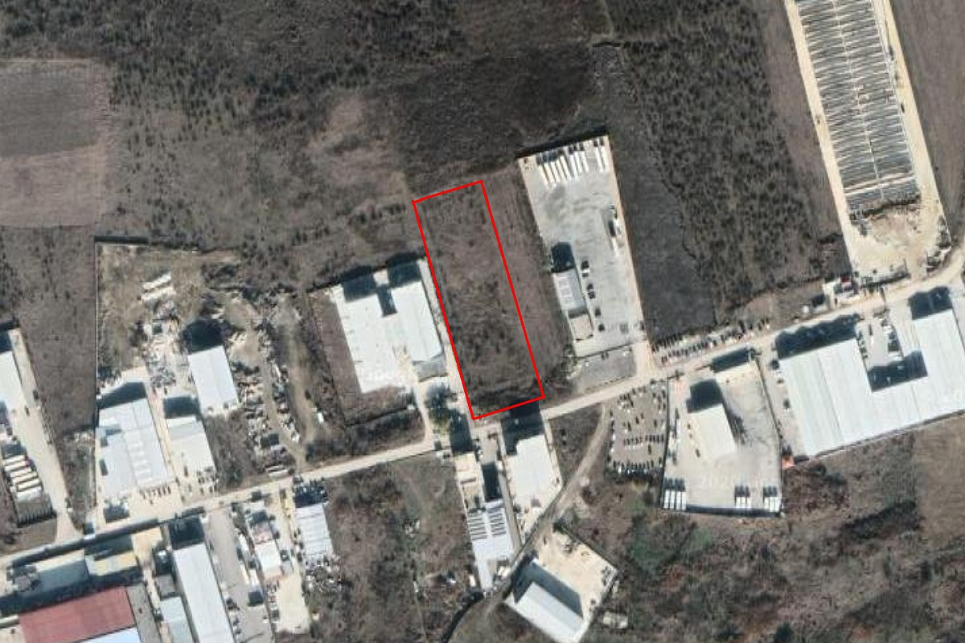

Местоположение на имота за реализиране на ИП (с червен контур)

3. Описание на основните процеси (по проспектни данни), капацитет, включително на съоръженията, в които се очаква да са налични опасни вещества от приложение № 3 към ЗООС.

За реализацията на ИП в южната част на поземлен имот 06077.20.291, с площ от 6000 кв.м, с основен подход от югоизток, ще бъде построена сграда с площ на застрояване 2 736 кв.м.
В сградата ще се обособят:
- производствени помещения на едно ниво - 2 539 кв.м;
- административно-битова част разположена на 2 етажа - 197 кв.м.
През централно входно фоайе от юг ще се осъществява основният достъп за цялата сграда. Той ще разпределя потока от работници, административен персонал и посетители в сградата. На второ ниво, кота +3,23 м., е обособено ниво с достъп посредством двураменно стълбище от централното фоайе. То ще помещава административния и ръководен персонал, конферентна зала за презентации, зали за срещи и офиси на управителите.
Производствената сграда ще се изпълни със стоманена конструкция с термопанели. Покривът на сградата ще е скатен и изпълнен с ПК-термопанели от пенополиуретан – 100 мм. Външните стени ще се изградят от СТ-термопанели от пенополиуретан – 80 мм. Подовете, граничещи със земя ще са стоманобетонна плоча – 150 мм с изолация от „Фибран” – 50 мм. Всички външни прозорци и витрини ще са от PVC дограма със стъклопакет и прекъснат термомост.
Административна част ще се изгради със стоманобетонна конструкция и зидария от решетъчни тухли с изолация от каменна вата – 100 мм.
Между производственото помещение и административно-битовата част се педвижда директна връзка посредством врата.
За климатизирането на обекта са предвидени следните системи:
- За производствената зона е предвидена локалната общообменна
вентилация. Ще се осъществи чрез 20 броя покривни вентилатори с дебит V=12500 mі/h всеки. Компенсацията с пресен въздух ще става през фасадата посредством 20 броя неподвижни жалузийни решетки;
- За административната зона са предвидени локални климатични системи –
термопомпен вариант, които осигуряват нормативно необходимия микроклимат през отоплителния и охладителния сезон.
Отоплението на санитарните възли, граничещи с външни стени ще се осъществява с влагозащитени електрически панели, монтирани на стената.

Технологичният процес включва:
- Доставка на материал – алуминиеви блокове/балванки/;
- Топене в ел пещи при температура ~ 750ºC;
- Заливане с алуминиева сплав в метални форми с помощта на
автоматизирана кофа, охлаждане и изваждане на отливката. Този метод се прилага за детайли със сложна конфигурация;
- Предвижда се за бъдещ етап Леене под налягане на алуминиеви детайли
със специални машини Пресгуси – при този метод разтопеният метал с голяма скорост постъпва под налягане в метална форма където се втвърдява. Получената отливка е с висока степен на точност с голяма плътност, херметичност и високи механични свойства;
- Отрязване на чепаци;
- Термообработка – част от детайлите преминават на закаляване - загряване
на отливките до ~ 535ºC с последващо охлаждане във вода;
- Почистване - ръчно с ел. и пневмо инструменти;
- Механична обработка на отливките, включащи: струговане, пробиване,
фрезоване на специални обработващи центри със CNC –управление;
- Заваряване – за част от детайлите се налага заваряване на допълнителни
елементи с помощта на заваръчни аргонови апарати и заваръчен робот;
- Окончателно почистване с измиване, контрол;
- Опаковка, фолиране на опаковъчна машина;
- Експедиция.

За производството на 20 т/месец алуминиеви детайли, цехът ще бъде оборудван, както следва:
Участък „Леене“
- автоматизирани пещи за топене – 6 бр. с макс. капацитет 300 кг/ден
- електрически пещи за термообработка (закаляване) – 4 бр.;
- Охлаждаща вана– 1 бр.;
- ел. мостов едногредов електрически кран с Q-10 т – 1 бр.;
- банциг за метал -2бр.
- Специални метални форми за разливане на разтопения метал
В топилния процес няма да се използват добавки и не се предвижда образуването на шлаки, предвид контролираната чистота от примеси на алуминиевите блокчета, които се използват за суровина.

Учасък „Почистване“

- Работни маси в комплект с ръчни ел. и пневматични инстументи – 4 бр.

Участък „Механична обработка, миене и опаковка“
- Стенд за проверка – 1 бр.;
- Заваръчни автомати – 2 бр.;
- Заваръчен робот - 1 бр. ;
- Ел. мостов едногредов електрически кран с Q-10 т – 1 бр.;
- Миячна машина – 1бр.;
- Работни маси за опаковка-2 бр.;
- Опаковъчна машина с фолио- 1 бр.

Спомагателна окомплектовка
- Винтов компресор –1,8 м3/мин., Р-11/13/bar -1 бр.;
- Винтов компресор –1,2 м3/мин., Р-7,5 bar -1бр.

Захранването на сградата с вода за питейни нужди ще се осъществи от уличен водопровод PE-HDΦ160.
За технологични нужди водата, осигурена от собствен водоизточник, ще е в оборотен цикъл и ще се използва за охлаждане и окончателно измиване на детайлите, преди опаковане. Предвижда се разход 5,1 м3/месечно. Водата се използва в оборотен режим и 1 път месечно се допълват технологичните обеми.

За питейно-битови нужди се предвиждат до 1,5 куб.м/ден с дебит 0,76 л/сек.
За противопожарни нужди се предвижда осигуряване на вода с дебит 5 л/сек.
На площадката се предвижда изграждане на разделна канализационна система за битово фекални и за дъждовни води.
Битово-фекалните води и технологичните отпадъчни води (от охлаждане и измиване) ще се събират в новоизградена водоплътна яма с обем 15 куб.м. Периодично ямата ще се изгребва и водите ще се транспортират за пречистване в ГПСОВ.
За дъждовните води се предвижда изграждане на дъждовна система с две дренажни призми с обем 2 х 27 м³, изградени от дренажни блокове, опаковани в геотекстил. Отводняването на площадката ще се осъществява от 13 бр. дъждоприемни шахти с размер на решетката 30/50 см и полиетиленов корпус.

Химични вещества и смеси:

По време на строителните дейности и при експлоатацията на ИП не се предвижда употреба и съхранение на опасни химични вещества и смеси, включени в приложение № 3 на ЗООС.
При металообработката ще се използва водоразтворима охлаждащо-смазочна течност HOCUT 795HF на водна основа. Ще се съхранява в склад с осигурена общообменна вентилация, в количества до 200 кг. Същата се класифицира с предупреждения за опасност:
H315: Предизвиква дразнене на кожата;
H318: Предизвиква сериозно увреждане на очите;
H412: Вреден за водните организми, с дълготраен ефект.

4.Схема на нова или промяна на съществуваща пътна инфраструктура.

Реализацията на ИП не налага изграждане на нова или промяна на съществуваща пътна инфраструктура.

5. Програма за дейностите, включително за строителство, експлоатация и фазите на закриване, възстановяване и последващо използване.

Дейностите по реализация на ИП ще включват:
- изграждане на собствен водоизточник;
- изграждане на водоплътна яма;
- изграждане на вътрешна ВиК мрежа;
- строителство на производствена и административна сгради;
- захранване на обекта с питейна вода от уличен водопровод;
- присъедияване към електроразпределителната мрежа на ЕР Юг;
- оформяне на паркинг и озеленяване;
- Експлоатация на предмета на ИП – производство на алуминиеви детайли;

Дейностите по закриване, възстановяване и последващо използване на територията ще бъдат съобразени със стратегията за развитие на дружеството. Най-вероятното ù бъдеще е ефективно използване на новосъздадените материални активи за присъщо пригодни стопански дейности.

6. Предлагани методи за строителство.

Строителството ще бъде осъществено със специализирана строителна механизация.
Изкопните работи за основи ще бъдат до 3,0 метра дълбочина.
Изкопаната хумусна маса ще бъде съхранявана в имота, като след завършване на строителството на сградите ще се ползва за озеленителни площи.
За построяването на сградите ще бъдат отляти фундаменти. Носещата конструкция на производството ще е стоманена, а на административната част - монолитен стоманобетон.

7. Доказване на необходимостта от инвестиционното предложение.

С реализирането на ИП ще се подпомогне трудовата заетост на местното население във високо технологично производство.
Предприятието ще е в близост до индустриалните зони на гр. Пловдив, където ще се реализира по-голямата част от готовата продукция.

8. План, карти и снимки, показващи границите на инвестиционното предложение, даващи информация за физическите, природните и антропогенните характеристики, както и за разположените в близост елементи от Националната екологична мрежа и най-близко разположените обекти, подлежащи на здравна защита, и отстоянията до тях.

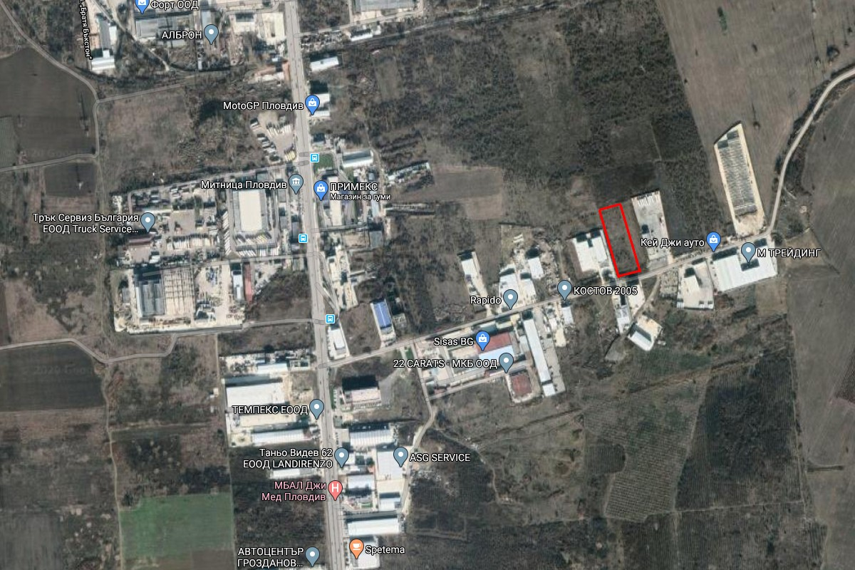

Местоположение на имота за реализиране на ИП (с червен контур), физически, природни и антропогенни характеристики на района и най-близко разположените обекти, подлежащи на здравна защита – МБАЛ „Джи Мед”, ~ 700 м в югозападна посока

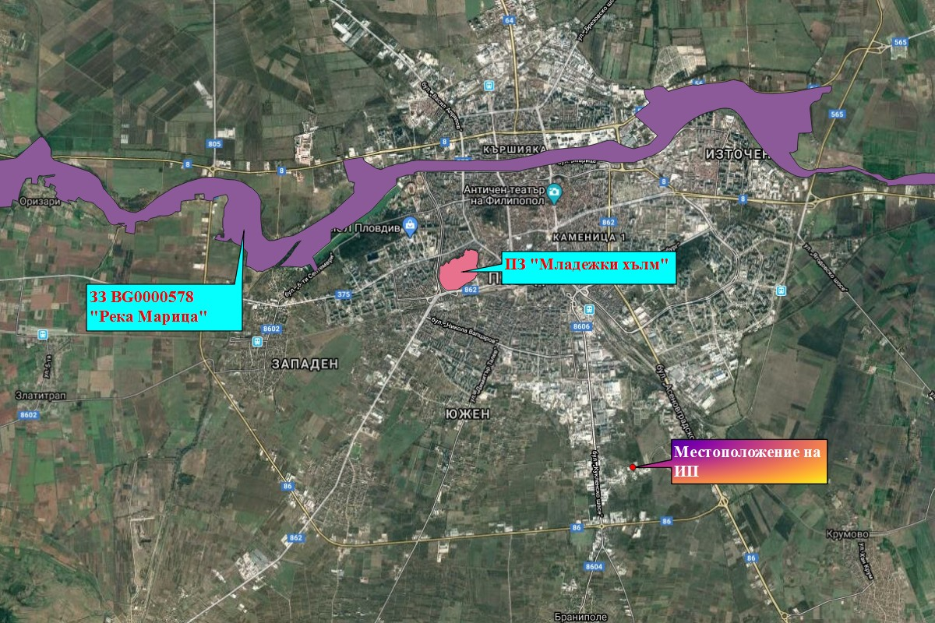

Местоположение на ИП спрямо най-близките елементи от Националната екологична мрежа

Най-близките елементи от Националната екологична мрежа са: съгласно ЗЗТ – природна забележителност „Младежки хълм“, отстояща на около 4,5 км в северозападна посока, и съгласно ЗБР – защитена зона по Директивата за местообитанията BG0000578 „Река Марица“, намираща се на около 5,5 км в северна посока.

9. Съществуващо земеползване по границите на площадката или трасето на инвестиционното предложение.

Предвижда се, ИП да се реализира в имот с НТП - За друг вид производствен, складов обект, който граничи с терени с НТП – За складова база (от север и изток), За селскостопански, горски, ведомствен път (от юг) и За друг вид производствен, складов обект (от запад и на юг през пътя).

10. Чувствителни територии, в т.ч. чувствителни зони, уязвими зони, защитени зони, санитарно-охранителни зони около водоизточниците и съоръженията за питейно-битово водоснабдяване и около водоизточниците на минерални води, използвани за лечебни, профилактични, питейни и хигиенни нужди и др.; Национална екологична мрежа.
Зоните за защита на водите (ЗЗВ) са със специална защита съгласно Рамковата директива по водите. Те включват територии, определени по други директиви, както и зони по чл. 6, чл. 7 и Приложение ІV на РДВ.
В ПУРБ на ИБР са определени 9 типа ЗЗВ:
- ЗЗВ, предназначени за питейно-битово водоснабдяване –повърхностни
води;
- ЗЗВ, предназначени за питейно-битово водоснабдяване –подземни води;
- Водни обекти, определени като води за рекреация, включително
определените зони с води за къпане;
- Нитратно уязвими зони;
- Чувствителни зони;
- Зони за опазване на стопански ценни видове риби;
- ЗЗВ от „Натура 2000” –Директива за хабитатите;
- ЗЗВ от „Натура 2000” –Директива за птиците;
- ЗЗВ по смисъла на Закона за защитените територии

По отношение на зоните за защита на водите, определени за водочерпене за човешка консумация са територията на водосбора на повърхностните водни тела и земната повърхност над подземните водни тела, а именно:
- всички водни тела, които се използват за ПБВ и имат средно денонощен
дебит над 10 куб. м или служат за водоснабдяване на повече от 50 човека;
- водните тела, които се предвижда да бъдат използвани за питейно-битово
водоснабдяване.
Територията за реализиране на ИП попада в ЗЗВ, предназначени за питейно-битово водоснабдяване –подземни води:
- Подземно водно тяло с код BG3G000000Q013- Порови води в Кватернер –
Горнотракийски низина, водоносен хоризонт Кватернер – Неоген и зона за защита на водите – Питейни води в Кватернер – Неоген с код BG3DGW000000Q013. Съгласно данните от Доклад за състоянието на водите в ИБР за 2018 г. подземното водно тяло е в лошо химично състояние с основни замърсители манган, фосфати.
- Подземно водно тяло с код BG3G00000NQ018- Порови води в Неоген –
Кватернер - Пазарджик – Пловдивския район, водоносен хоризонт Кватернер – Неоген и зона за защита на водите – Питейни води в Кватернер – Неоген с код BG3DGW00000NQ018. Съгласно данните от Доклад за състоянието на водите в ИБР за 2018 г. подземното водно тяло е в лошо химично състояние с основни замърсители цинк, фосфати, обща алфа активност и сума тетрахлоретилен и трихлоретилен.
Територията на ИП попада в нитратно уязвима зона, съгласно Заповед № РД-146/25.02.2015 г. на Министъра на ОСВ с обхват до 300 м по надморска височина за община Родопи и чувствителна зона с код BGCSARI06 за замърсяване с биогенни елементи, съгласно Заповед № РД-970/28.07.2003 г. на Министъра на ОСВ с начало: р. Чепеларска, след гр. Асеновград и край: р. Чепеларска до вливането й в р. Марица.

Най-близко до землището на с. Браниполе, на 2,1 км в югоизточна посока се намира санитарно-охранителна зона СОЗ-M-206/17.01.2011 г. - за питейно-водоснабдяване от подземни води.

Предвидените дейности в ИП не засягат елементи на Националната екологична мрежа (НЕМ). Най-близкият такъв по ЗЗТ е природна забележителност „Младежки хълм“, отстояща на около 4,5 км в северозападна посока, и съгласно ЗБР – защитена зона по Директивата за местообитанията BG0000578 „Река Марица“, намираща се на около 5,5 км в северна посока.

11. Други дейности, свързани с инвестиционното предложение (например добив на строителни материали, нов водопровод, добив или пренасяне на енергия, жилищно строителство).

Инвестиционното предложение не предвижда посочените дейности.

12. Необходимост от други разрешителни, свързани с инвестиционното предложение.

За реализирането на ИП е необходимо издаване на Разрешително за водовземане от подземни води, чрез новоизградено водовземно съоръжение, на основание чл.52, ал.1, т.4 и чл.44, ал.1, във връзка с чл.50, ал.7 и ал.8 и чл. 60 от Закона за водите и Наредба № 1 за проучване, ползване и опазване на подземните води (обн. ДВ. бр.87 от 30 Октомври 2007г., посл.изм. и доп. ДВ. бр.102 от 23 Декември 2016 г.).

III. Местоположение на инвестиционното предложение, което може да окаже отрицателно въздействие върху нестабилните екологични характеристики на географските райони, поради което тези характеристики трябва да се вземат под внимание, и по-конкретно:

1. съществуващо и одобрено земеползване

Имотът за реализиране на ИП е с НТП - За друг вид производствен, складов обект. Местоположението му не предполага въздействие върху съществуващото земеползване в района, чийто НТП е също неземеделски – производствени и складови дейности.

2. мочурища, крайречни области, речни устия

Имотът за реализиране на ИП не се намира в и не засяга мочурища, крайречни области и речни устия.

3. крайбрежни зони и морска околна среда

Имотът за реализиране на ИП не се намира в и не засяга крайбрежни зони и морска околна среда.

4. планински и горски райони;

Имотът за реализиране на ИП не се намира в и не засяга планински и горски райони.

5. защитени със закон територии;

Имотът за реализиране на ИП не се намира във и не засяга защитени със закон територии. Най-близката територия по ЗЗТ е природна забележителност „Младежки хълм“, отстояща на около 4,5 км в северозападна посока.

6. засегнати елементи от Националната екологична мрежа;

Имотът за реализиране на ИП не се намира във и не засяга елементи от Националната екологична мрежа. Най-близкият такъв по ЗЗТ е природна забележителност „Младежки хълм“, отстояща на около 4,5 км в северозападна посока, и съгласно ЗБР – защитена зона по Директивата за местообитанията BG0000578 „Река Марица“, намираща се на около 5,5 км в северна посока.

7. ландшафт и обекти с историческа, културна или археологическа стойност;

Предвижда се ИП да се реализира в имот с НТП - За друг вид производствен, складов обект, разположен в разрастващата се южна промишлена зона в периферията на гр. Пловдив. Реализацията на ИП ще разшири, макар и незначително, урбанизираната индустриална територия за сметка на земеделския ландшафт. Местоположението му не предполага въздействие върху обектите с историческа, културна или археологическа стойност.

8. територии и/или зони и обекти със специфичен санитарен статут или подлежащи на здравна защита.

Най-близко до землището на с. Браниполе, на 2,1 км в югоизточна посока се намира санитарно-охранителна зона СОЗ-M-206/17.01.2011 г.- за питейно-водоснабдяване от подземни води. Реализацията на ИП не влиза в ограниченията и забраните за дейности, съгласно Приложение No 2 към чл. 10, ал. 1 в санитарно-охранителните зони-пояси II и III около водоизточници за питейно-битово водоснабдяване от подземни води и около водоизточници на минерални води, използвани за лечебни, профилактични, питейни и хигиенни нужди на Наредба No3 от 16.10.2000 г. за условията и реда за проучване, проектиране, утвърждаване и експлоатация на санитарно-охранителните зони около вододоизточниците и съоръженията за питейно-битово водоснабдяване и около водоизточниците на минерални води, използвани за лечебни, профилактични, питейни и хигиенни нужди.

Имотът за реализиране на ИП не се намира в и не засяга територии и/или зони и обекти със специфичен санитарен статут или подлежащи на здравна защита.

IV. Тип и характеристики на потенциалното въздействие върху околната среда, като се вземат предвид вероятните значителни последици за околната среда вследствие на реализацията на инвестиционното предложение:

1. Въздействие върху населението и човешкото здраве, материалните активи, културното наследство, въздуха, водата, почвата, земните недра, ландшафта, климата, биологичното разнообразие и неговите елементи и защитените територии.

Въздействие върху населението и човешкото здраве

Не се очаква дейността на обекта да се отрази отрицателно върху здравния статус на населението в района поради отдалеченост.

Въздействие върху материалните активи
Реализацията на ИП „Цех за алуминиеви детайли” обуславя увеличаване на материалните активи на територията на обекта. На мястото на земеделска земя, ще се създадат нови материални активи с производствен характер.
Създаването на инфраструктура и сграден фонд, представляващи дълготрайни материални активи, ще добави стойност към съществуващия имот. Увеличаването на дълготрайните материални активи (сграден фонд, съоръжения и др.) ще е предпоставка за последващо увеличаване и на други видове активи – материални и нематериални.
Въздействието върху материалните активи, от реализиране на ИП, би следвало да се оцени като положително.

Въздействие върху културното наследство

Територията за реализиране на ИП се намира в имот с НТП - За друг вид производствен, складов обект. Местоположението му не предполага въздействие върху обектите с историческа, културна или археологическа стойност.

Въздействие върху атмосферния въздух и климата

По време на изграждането на обекта в атмосферния въздух ще се отделят емисии, свързани с работата на транспортната и строителната техника – неорганизирани емисии от двигатели с вътрешно горене. Емисиите ще бъдат незначителни с краткотраен и временен характер.
За производствената зона на обекта е предвидена общообменна вентилация, а за административната зона са предвидени локални климатични системи.
По време на експлоатацията на обекта емисиите от производствените процеси ще се отвеждат в атмосферния въздух организирано чрез изпускащи устройства. Въздействието се очаква да бъде пряко и дълготрайно.
Въздействие върху климата не се очаква при реализиране на ИП.

Въздействие върху води и почви

Повърхностни води
Територията на ИП, съгласно ПУРБ ( 2016-2021 г.) се намира в повърхностно водно тяло (ПВТ) с код BG3MA500R217 - р. Марица от р. Въча до р. Чепеларска, ГК-2, 4, 5 и 6 и Марковки колектор. ПВТ е силномодифицирано и екологичното и химичното му състояние е класифицирано като лошо, съгласно Доклад за състоянието на водите в ИБР за 2018 г. ( Таблица 1).

Таблица 1. Състояние на ПВТ
Код на водно тяло | Име на водно тяло | Биологични показатели | Физико-химични показатели | Екологично състояние | Химично състояние | Изместващи показатели
BG3MA500R217 | р. Марица от р. Въча до р. Чепеларска, ГК-2, 4, 5 и 6 и Марковки колектор | умерено | добро | умерено | добро | Макрозообентос, в пункт р.Марица гр.Пловдив 1км след ГК- PO4

При реализацията на ИП няма да се използват повърхностни води. Битовите и производствени отпадъчни води, формирани от обекта ще заустват във водоплътна изгребна яма и периодично ще се извозват за третиране в ПСОВ.
Въздействие върху повърхностните води в района не се очаква.

Подземни води
Територията на реализиране на ИП попада над две подземни водни тела:
- Код BG3G000000Q013- Порови води в Кватернер - Горнотракийски
низина, водоносен хоризонт Кватернер – Неоген и зона за защита на водите – Питейни води в Кватернер – Неоген с код BG3DGW000000Q013. Съгласно Доклад за състоянието на водите на ИБР през 2018 г. подземното водно тяло е в лошо химично състояние с основни замърсители: фосфати, манган (Таблица 2).
- Код BG3G00000NQ018- Порови води в Неоген - Кватернер - Пазарджик –
Пловдивския район, водоносен хоризонт Кватернер – Неоген и зона за защита на водите – Питейни води в Кватернер – Неоген с код BG3DGW00000NQ018. Съгласно Доклад за състоянието на водите на ИБР през 2018 г., подземното водно тяло е в лошо химично състояние с основни замърсители: фосфати, Обща алфа-активност , Цинк, Сума Тетрахлоретилен и Трихлоретилен (Таблица 2).

Код на ПВТ | Наименование на водното тяло | Показатели на замърсяване и концентрации над СК* | Обща оценка химично състояние на ПВТ
BG3G000000Q013 | Порови води в Кватернер -Горнотракийска низина | Манган  Фосфати | лошо
BG3G00000NQ018 | Порови води в Неоген -Кватернер -Пазарджик -Пловдивския район | Фосфати  Обща алфа-активност  Цинк  Сума Тетрахлоретилен и Трихлоретилен | лошо
*- Стандарт за качество, съгласно Приложение № 1 към чл. 10, ал. 2, т. 1 на Наредба № 1 от 10 октомври 2007 г. за проучване, ползване и опазване на подземните води (Обн. ДВ. бр.87 от 30 октомври 2007г., посл. изм. и доп. ДВ. бр.102 от 23 декември 2016 г.)

Таблица 3 - Количествено състояние на ПВТ през 2018 г.
Код на ПВТ | Наименование на водното тяло | Естествени ресурси | Разполагаеми ресурси | Водочерпене общо | Риск за влошаване | Количествено състояние
 |  | л/сек.
BG3G000000Q013 | Порови води в Кватернер -Горнотракийска низина | 9055 | 8319 | 3804,7 | няма риск | добро
BG3G00000NQ018 | Порови води в Неоген -Кватернер -Пазарджик -Пловдивския район | 3666 | 3367 | 3053,9 | няма риск | добро

Водовземането от подземни води за реализиране на ИП ще бъде на разрешителен режим. Не се предвижда заустване в подземни води.
Няма риск от дифузно замърсяване на подземните води. Отпадъците, формирани
на площадката ще се съхраняват в затворено помещение до тяхното предаване за обезвреждане и/или оползотворяване. Вероятността от разливи на нефтопродукти при движение на МПС е ниска.
Въздействието върху подземни води се очаква да бъде отрицателно, пряко, дълготрайно, постоянно до приключване експлоатацията на обекта.
При спазване на условията в Разрешителното за водовземане от подземни води и мерките, посочени в т.11, въздействието върху подземните води ще бъде допустимо.

Почви
Територията на ИП попада в поле, което се характеризира с два вида почви:
- Ливадно-канелени, тежко песъчливо-глинести
Характеризират се с мощност на хумусните хоризонти между 25 до 55 cm, и почвена реакция от 4,5 до 7,5. Хумусното съдържание е между 1,0 и 4,0% .
- Ливадно-черноземновидни (заблатени), тежко песъчливо-глинести до леко глинести.
Характеризират се с мощност на хумусните хоризонти между 20 и 60 cm и почвена реакция от 5,5 до 8,5. Хумусното съдържание е от 1,5 до 6,0%.

При реализацията на ИП ще се извършват изкопни работи, свързани с изграждане на ВиК мрежа, строителство на административна и производствена сгради и изграждане на тръбен кладенец. Изкопаната хумусна маса ще бъде съхранявана в имота и след завършване на строителните дейности ще се използва за озеленителни площи.
По време на строителството се очаква пряко, отрицателно въздействие върху почвите на площта за застрояване, което ще продължи и през експлоатационния период
По време на експлоатацията на обекта не се очаква отрицателно въздействие върху незастроените почви.

Въздействие върху земните недра

Характерът и обхватът на дейностите на ИП не предполагат засягането на земните недра.

Въздействие върху ландшафта

Територията за реализиране на ИП се намира в имот с НТП - За друг вид производствен, складов обект, разположен в разрастваща се промишлена зона в периферията на гр. Пловдив.

Прогноза на въздействието

Реализацията на ИП ще разшири, макар и незначително, урбанизираната индустриална територия за сметка на земеделския ландшафт.

Въздействие върху биологичното разнообразие и неговите елементи

Територията за реализиране на ИП се намира в имот с НТП - За друг вид производствен, складов обект, с площ от 6 дка. Теренът е зает от рудерална растителност, с липса на богати на видове флора и фауна.
По време на строителството ще бъдат отнети местообитания, като се очаква и безпокойство върху някои представители на гръбначната фауна, обитаващи съседните терени. Последното въздействие се очаква и по време на експлоатацията на обекта. Не се предполага значително засягане на консервационно значими видове. Предвидените в ИП дейности не предполагат засягане на биоразнообразието в района.

Въздействие върху защитените територии

Имотът за реализиране на ИП не се намира в и не засяга защитени със закон територии. Най-близката територия по ЗЗТ е природна забележителност „Младежки хълм“, отстояща на около 4,5 км в северозападна посока.

2. Въздействие върху елементи от Националната екологична мрежа, включително на разположените в близост до инвестиционното предложение.

Имотът за реализиране на ИП не се намира в и не засяга елементи от Националната екологична мрежа. Най-близкият такъв по ЗЗТ е природна забележителност „Младежки хълм“, отстояща на около 4,5 км в северозападна посока, и съгласно ЗБР – защитена зона по Директивата за местообитанията BG0000578 „Река Марица“, намираща се на около 5,5 км в северна посока.

3. Очакваните последици, произтичащи от уязвимостта на инвестиционното предложение от риск от големи аварии и/или бедствия.

Предметът на дейност, капацитет и обхват на заявеното ИП не би могло да доведе до риск от големи аварии или бедствия.
При производствена авария в най-близкото предприятие, категоризирано с нисък рисков потенциал, рискът от засягане на обекта на ИП е минимален, поради отдалечеността му.
Обектът би бил уязвим при природни бедствия (пожари, земетресения). Капацитетът на предприятието предразполага към липсата на възможност за настъпване на голяма авария или бедствие дори при настъпването на природни катаклизми.

4. Вид и естество на въздействието (пряко, непряко, вторично, кумулативно, краткотрайно, средно- и дълготрайно, постоянно и временно, положително и отрицателно).

Върху материалните активи въздействието ще бъде пряко, постоянно и положително.
Въздействието върху атмосферния въздух се очаква да бъде отрицателно, пряко, краткотрайно по време на строителните дейности и дълготрайно и постоянно по време на експлоатацията.
Въздействието върху почвите се очаква да бъде отрицателно, пряко, краткотрайно само по време на строителните дейности.
Водовземането от подземните води, макар и в малки количества, ще доведе до въздействие, което се очаква да бъде контролирано отрицателно, пряко, дълготрайно, постоянно до приключване експлоатацията на обекта или прекратяване на разрешителното за водовземане.
Местоположението и дейностите заложени в ИП не предполагат въздействие върху населението и човешкото здраве, повърхностните води, земните недра, Националната екологична мрежа и обектите с историческа, културна или археологическа стойност.
Въздействието върху ландшафта ще бъде пряко, кумулативно, дълготрайно, постоянно, отрицателно.
Въздействието върху биоразнообразието и неговите елементи се очаква да е дълготрайно, кумулативно, отрицателно и пряко, чрез отнемане на местообитания и безпокойство върху някои представители на гръбначната фауна, обитаващи съседните терени. Предполага се засягане на рудерални местообитания със съпътстващите ги бедна флора и фауна. Не се очаква значително засягане на консервационно значими елементи на биоразнообразието.

5. Степен и пространствен обхват на въздействието - географски район; засегнато население; населени места (наименование, вид - град, село, курортно селище, брой на населението, което е вероятно да бъде засегнато, и др.).

Въздействията от реализацията на ИП върху атмосферния въздух, почвите и подземните води, ще са върху ограничена площ.
Характерът на предвидените дейности както и местоположението на обекта, който е отдалечен от жилищни зони на населеното място не предполагат негативно въздействие върху здравето на населението от Пловдив и с. Браниполе.

6. Вероятност, интензивност, комплексност на въздействието.

Вероятността за положително въздействие върху материалните активи е голяма.
Вероятността за значително отрицателно въздействие и висока интензивност върху подземните води и въздуха е минимална.
Вероятността за отрицателно въздействие върху ландшафта (промяна на облика на терена) и биологичното разнообразие е голяма, обхващаща основно антропогенно толерантните видове обитаващи или посещаващи имота. Не се очаква това въздействие да повлияе значително върху характера на района и биоразнообразието му.
Местоположението и дейностите предвидени в ИП не предполагат въздействие върху земните недра, Националната екологична мрежа и обектите с историческа, културна или археологическа стойност.

7. Очакваното настъпване, продължителността, честотата и обратимостта на въздействието.

Въздействието върху материалните активи ще настъпи след реализиране на обекта, ще бъде дълготрайно и обратимо.
Въздействието върху компонент въздух ще започне с началото на строителните дейности, като след реализацията на ИП ще продължи през цялото време на експлоатация.
Въздействието върху подземните води ще настъпи по време на експлоатацията на ИП, ще бъде постоянно и обратимо след преустановяване на дейността на обекта или прекратяване на разрешителното за водовземане.
Въздействието върху ландшафта ще започне с началните етапи от реализирането на ИП, като ще бъде продължително и дългосрочно обратимо при прекратяване на дейностите върху терена.
Въздействието върху биоразнообразието ще започне с началните етапи от реализирането на ИП, като най-значимо ще бъде в етапа на строителните дейности. Очаква се да е дългосрочно и обратимо при прекратяване на дейностите върху терена.
Местоположението и дейностите предвидени в ИП не предполагат въздействие върху земните недра, Националната екологична мрежа и обектите с историческа, културна или археологическа стойност.

8. Комбинирането с въздействия на други съществуващи и/или одобрени инвестиционни предложения.

Стопанската дейност, предвидена с оценяваното ИП, няма връзка със одобрени за реализация дейности в околните територии и не се очаква комбиниране на въздействията.

9. Възможността за ефективно намаляване на въздействията.

Макар и минимални, анализираните по-горе негативни въздействия могат да бъдат ефективно намалени при изпълнение на мерките, предложени в т.11.

10. Трансграничен характер на въздействието.

Местоположението и дейностите предвидени в ИП не предполагат трансгранично въздействие.

11. Мерки, които е необходимо да се включат в инвестиционното предложение, свързани с избягване, предотвратяване, намаляване или компенсиране на предполагаемите значителни отрицателни въздействия върху околната среда и човешкото здраве.

№ | Мерки | Период/фаза на изпълнение
1. | Транспортирането на съоръженията в района на монтажа, както и  монтирането им да се извършва по предварително разработена схема на  взаимодействие. | Строителство
2. | Депониране на отстранения почвен слой по време на строителството с цел използването му за озеленяване на площадката. | Строителство
3. | Спазване разпоредбите на Закона за здравословни  и безопасни условия на труда | Строителство и Експлоатация
4. | Провеждане на процедура за узаконяване на водовземното съоръжение и спазване изискванията в Разрешителното за водовземане от подземни води | Експлоатация
5. | Събиране на отпадъците разделно, на определените за целта места. | Строителство и Експлоатация
6. | Ограничаване на периода на престой на транспортните средства с работещи двигатели на територията на площадката. | Строителство и Експлоатация
7. | Инструктиране за възможните рискове за здравето и начините за предпазване от тях. | Експлоатация
8. | Използване на лични предпазни средства при работа, съответващи на изискванията за съответните работни места. | Експлоатация
9. | Определяне на терени в имота, предназначени за засяване и засаждане на еднаква или близка по видов състав на околните райони растителност. | Строителство и Експлоатация

V. Обществен интерес към инвестиционното предложение.

При проведената процедура за ИП и по-конкретно уведомяването, съгласно чл.4, ал.2 от Наредбата за ОВОС/07.03.2003 г. (посл. изм. и доп. ДВ. бр.67 от 23 Август 2019 г.), няма данни за обществен интерес към оценяваното ИП.

